分帧，“环境”里面是小图排列形式，一行3或4张，依次罗列，超过此框，出现下拉条
做成一个标识性图标
导航
搜索条
美发厅环境
基本信息
请输入关键词进行模糊搜索
搜索
搜沙龙

搜发型

搜精英

沙龙名称、城区、地区、
商圈、美发类别、价格
长度、脸型、颜色、
风格、场合、职业
姓名、星座、价格

店面环境FLASH 自动跳转“美发厅环境”中的图
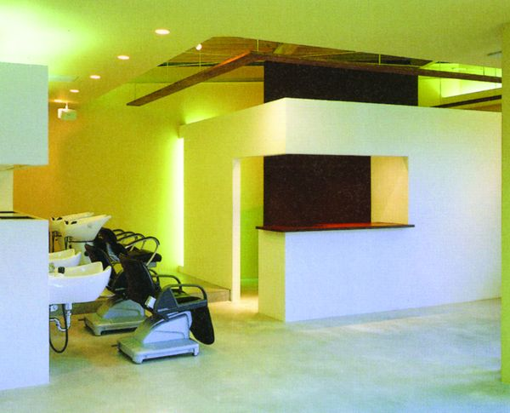
审美中关村店

地址：东城区安定门67号 [地图]
交通：
面积：
停车位：
可否刷卡：
营业时间：
风格：
主打产品：

8.5折优惠券

鼠标移动上出现地图

已打印：123次
下载打印

打印优惠券次数

打印优惠券次数
打印优惠券次数

预约电话：123456456 折扣：8.0折 评论 收藏

分帧，“连锁加盟”没有左边的图
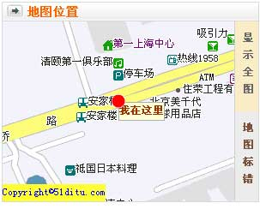
美发厅

此店建于1998年，是京城最大的美发店此店建于1998年，是京城最大的美发店此店建于1998年，是京城最大的美发店此店建于1998年，是京城最大的美发店此店建于1998年，是京城最大的美发店此店建于1998年，是京城最大的美发店此店建于1998年，是京城最大的美发店
此店建于1998年，是京城最大的美发店此店建于1998年，是京城最大的美发店此店建于1998
地图 收藏 详细信息

连锁加盟
领军人物
简介

一行五个图像，自动折行
我要投票
好 10%
中 20%
差 70%
发型师

张三 设计总监
剪发价格：130元

剪发价格：130元
PIC
PIC

PIC

PIC

PIC

发型师关注度热榜
优惠券下载榜

- 影博沙西直门店6.5折优惠券
1、影博沙西直门店6.5折优惠券
1、影博沙西直门店6.5折优惠券
1、影博沙西直门店6.5折优惠券
1、影博沙西直门店6.5折优惠券
1、影博沙西直门店6.5折优惠券
1、影博沙西直门店6.5折优惠券
1、影博沙西直门店6.5折优惠券
1、影博沙西直门店6.5折优惠券

张三
审美分店设计总监
张三
审美分店设计总监

张三 设计总监
剪发价格：130元

剪发价格：130元
PIC
PIC

PIC

PIC

PIC

近期精彩作品

设计师：
整体费用：
设计师：
整体费用：
设计师：
整体费用：
设计师：
整体费用：
设计师：
整体费用：

周边美发店
- 西单小勃发型社 8.5折
● 西单小勃发型社 8.5折
- 西单小勃发型社 8.5折
- 西单小勃发型社 8.5折
- 西单小勃发型社 8.5折
- 西单小勃发型社 8.5折
- 西单小勃发型社 8.5折
- 西单小勃发型社 8.5折

我要评论 注册 登陆 用户名 密码

 | 头发烫了半年，越来越干，是不是产品有问题啊？ 2008-09-17 15:50:14 回应(1)
 | 美丽小丸子：可能是你自己没有保养好，烫头发，药水再好，也会伤头发的 回应(0)
[显示更多新评论]
看看大家的评论 下一页
说点什么

提交评论
其他店最新作品

PIC
PIC

PIC
PIC

浏览过此美发店的还有谁
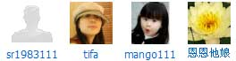
已有56人 踩一脚

来此美发店的网友还浏览过
- 西单小勃发型社 8.5折
● 西单小勃发型社 8.5折
- 西单小勃发型社 8.5折
- 西单小勃发型社 8.5折
- 西单小勃发型社 8.5折
- 西单小勃发型社 8.5折
- 西单小勃发型社 8.5折
- 西单小勃发型社 8.5折

